ABB在奥地利贝加莱开启机械自动化全球创新和培训园区

• 新园区是ABB机械和工厂自动化、人工智能和软件解决方案的全球研发中心
• 全球创新中心显著扩大与机械制造商、生产厂商、初创企业、研究和教育机构的联系
ABB在位于奥地利埃格尔斯贝格（Eggelsberg）的贝加莱总部（其全球机械和工厂自动化中心）开启了新的全球创新和培训园区。新园区将额外创造多达1000个高科技工作岗位，包含世界一流的研发实验室，以及与大学合作每年可为多达4000人提供培训的全球培训设施。ABB投资了1亿欧元扩建了贝加莱总部。
园区创新围绕人工智能、机械和工厂自动化，在释放未来工业生产潜力方面将发挥重要作用——在电子、电动交通、食品饮料、环保、物流、农业等领域。它们将提高生产率和柔性，帮助客户变得更具可持续性，使生产更贴近其终端市场。
ABB CEO Björn Rosengren说道：“130多年来，创新一直是ABB的基因，而我们集团成员贝加莱是向更自动化的智能制造转型的真正创新中心。该园区的正式启用对我们ABB来说是一个值得骄傲的时刻，因为我们将创造众多高科技工作岗位，同时将与我们客户携手共创机械和工厂的美好未来。”
中欧综合生产、研发和培训中心
新园区将贝加莱总部的总面积扩大到超过100000平方米，使贝加莱成为中欧最大的综合生产、研发和培训基地之一，目前拥有约2400名员工。此次扩建还将为额外扩大产能腾出空间，以满足对贝加莱产品不断增长的需求。
ABB集团机器人与离散自动化业务领域总裁Sami Atiya补充道：“这是向机器人和自动化转型的十年，因为我们的客户需要应对全球劳动力和供应短缺，消费者加快了对个性化产品的需求，企业需要更可持续性运营。ABB的新园区将作为客户协作中心，在这里我们与全球客户合作，帮助他们应对这些趋势，并支持贝加莱成为全球最雄心勃勃的工业自动化项目的首选合作伙伴。”
ABB研究表明，在欧洲和美国，10家公司中有8家计划进一步实现自动化，10家公司中有7家计划重塑其生产。机械和工厂自动化的全球潜在市场规模目前估计将从每年200亿美元增加到2030年的每年310亿美元。
ABB于2017年收购贝加莱，成为唯一一家能够向工业自动化客户提供围绕控制、驱动、机器人技术、传感分析和电气化的完整集成硬件和软件解决方案的公司。
开放的创新和教育中心，共同开发和培训
ABB创新和培训园区将作为一个开放的创新中心，贝加莱将在这里与来自该地区的国际客户、公司和初创企业以及研究和教育机构密切合作，共同开发自动化解决方案，并培养未来工厂所需的人才。
贝加莱总裁Jörg Theis表示：“教育将成为园区的重中之重。我们的自动化学院每年将为来自世界各地多达4000名学生、学徒、客户专家和员工提供灵感和培训机会。” Theis补充道，贝加莱计划与高等教育机构合作，在大学层面提供双元制职业教育。
贝加莱推出新品牌标识
随着新园区的建设，贝加莱还推出了新的品牌标识，在贝加莱和ABB之间建立起了视觉联系。“我们新的视觉设计强调ABB对贝加莱子品牌的坚定承诺，彰显贝加莱和ABB在我们携手发展和合作过程中的实力。我们成为这个更大家庭中的一员，为每位员工积极塑造自己的职业生涯创造了许多新的可能性，”Theis说道。
可持续园区拥有奥地利最大的自发自用光伏发电系统之一
作为其2030年可持续发展战略的一部分，ABB预计未来十年在其自身运营中实现碳中和。在贝加莱，ABB安装了奥地利最大的自发自用光伏发电系统之一。园区内额外的光伏模块现在将总发电量增加到1.8 MW。自用率约为 98%。
在奥地利工业中拥有超过110年历史
贝加莱由Erwin Bernecker和Josef Rainer于1979年创立，总部位于上奥地利州的埃格尔斯贝格（Eggelsberg）。如今，贝加莱是机械和工厂自动化领域世界领先的解决方案提供商，也是ABB机器人与离散自动化业务领域全球ABB机械自动化部门。总体而言，ABB机器人与离散自动化业务领域在超过53个国家的100多个地点拥有11000多名员工。
ABB在奥地利已经经营了110多年，在奥地利工业中拥有引以为豪的历史——从电气化到铁路，从为滑雪缆车供电到机器人和过程自动化。2017年ABB收购贝加莱，使其成为奥地利最大的工业自动化供应商。
ABB（ABBN：SIX Swiss Ex）是全球技术领导企业，致力于推动社会与行业转型，实现更高效、可持续的未来。ABB通过软件将智能技术集成到电气、机器人、自动化、运动控制产品及解决方案，不断拓展技术疆界，提升绩效至新高度。ABB拥有130多年的卓越历史，ABB的成功来自遍及100多个国家/地区的约105000名优秀员工。www.abb.com
欲了解更多信息，请联系：
媒体关系
电话：+41 43 317 71 11
电子邮件：media.relations@ch.abb.com
ABB Ltd
Affolternstrasse 44
8050 苏黎世
瑞士

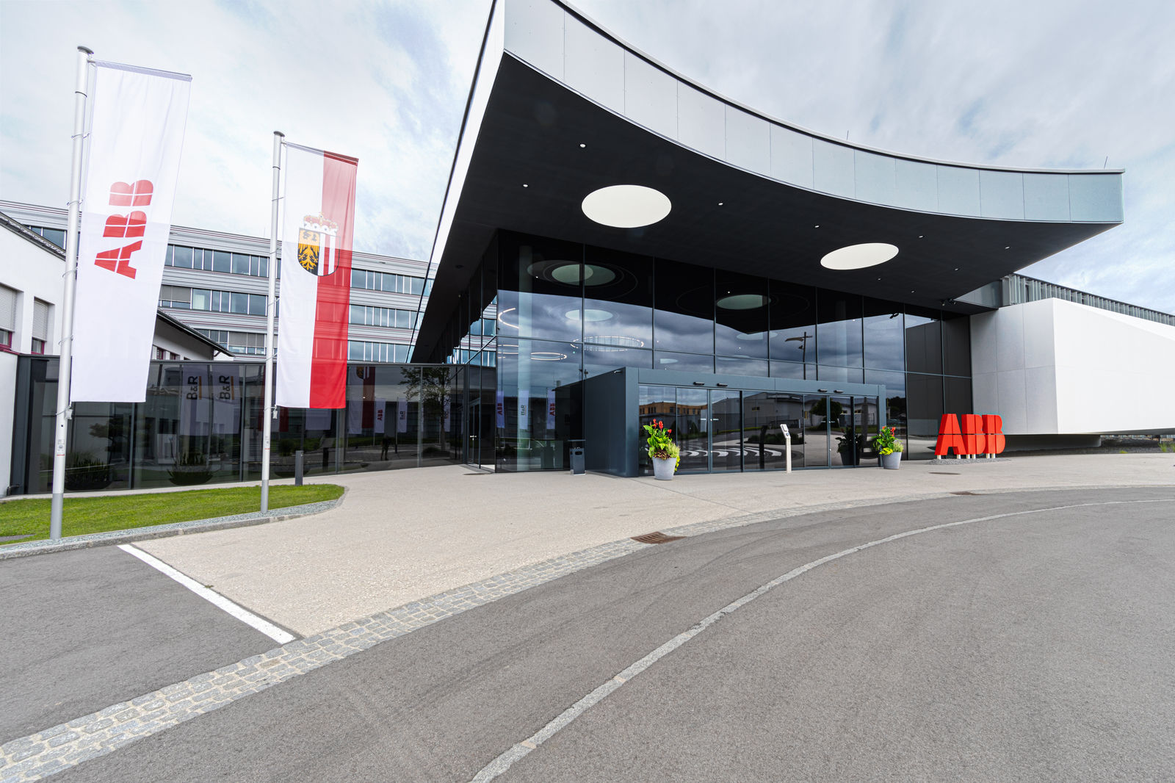
中欧最大的综合生产、研发和培训基地之一。ABB在奥地利贝加莱开启新的机械自动化全球创新和培训园区。

关于贝加莱
贝加莱是一家总部位于奥地利并在全球拥有分公司的创新型自动化企业。2017年7月，贝加莱成为ABB集团的机械自动化事业部。作为工业自动化领域的全球领导者，贝加莱将前沿技术与领先工程相结合，为几乎每个行业的客户提供面向机器与工厂自动化、运动控制、HMI和集成安全技术的完整解决方案。借助于OPC UA、POWERLINK、openSAFETY等工业物联网通信标准，以及强大的Automation Studio软件开发平台，贝加莱不断重新定义自动化工程的未来。受简化流程和超出客户预期的承诺驱动，贝加莱始终保持创新精神并处于工业自动化领域的前沿。
获取更多信息，请访问www.br-automation.com。

